出國報告（出國類別：其他/國際比賽）

2014年國際物理奧林匹亞競賽
出國報告

服務單位：教育部國民及學前教育署
姓名/職稱：沈樹林老師
派赴國家/城市：哈薩克/阿斯坦納
出國期間：103年7月12日～7月25日
報告提交日期：103年10月24日
摘 要

國際物理奧林匹亞競賽，簡稱IPhO（International Physics Olympiad），1967年由波蘭首先發起組織，至2014年為止，已舉辦了45屆，近年來每年都有接近有90個國家報名，超過80個國家代表隊參賽。其目的在促使青年學生認識物理學在現代科學和技術領域中日增的重要性，同時也為促進物理教育經驗在國際間的交流。每年舉辦一次，由參賽國家輪流主辦，每一國家選拔五名中學生組成國家代表隊參賽，為個人之間的競賽。由於此競賽的理想崇高，加入競賽的國家數目逐年增加，世界各大洲都有國家組隊參賽，是一個十分知名的世界級競賽。此次率領五名學生赴哈薩克參加競賽，獲得5面金牌，全隊成績世界第二。我國今年參賽的5位選手，分別是建國高中張巏瀚、陳麒方、陳致維及花蓮高中宋亞倫及台中惠文高中林鼎鈞。張巏瀚個人排名世界第5，且得到最佳理論獎。

目 次
一、目的 ………………………………………………………… 4
二、過程 ………………………………………………………… 5
三、心得與建議 ………………………………………………… 6
四、附錄 ………………………………………………………… 7

一、目的：
- 參加2014年第45屆國際物理奧林匹亞競賽，為國爭光。
- 經由選拔和培訓過程，全面帶動中學生愛好研習物理的風氣，並提升中學物理教師的專業能力和教學品質。
- 經由國際間文化和教學經驗的交流，促進我國物理教育的發展。
二、過程：
2014年第45屆國際物理奧林匹亞競賽在哈薩克阿斯坦納舉辦，共有86國(含地區)參加(埃及僅有觀察員)，參賽學生共計85國374名，是國際物理奧林匹亞競賽歷年以來參賽國家最多的一屆。我國5位參賽學生全數獲得金牌。第45屆國際物理奧林匹亞共有44位學生獲得金牌。除了台灣，獲得5面金牌的國家有中國大陸和韓國，獲得5面金牌，台灣隊所獲得之獎牌數與大陸、南韓列第一，總分排名是第二名。
獲得四面金牌是泰國隊。主辦國哈薩克也獲得了三面金牌的歷史佳績，對於該國的物理教育有一定的振奮作用。獲得三面金牌的國家還有美國、俄羅斯、新加坡、越南等四國，而澳門、羅馬尼亞、印度獲得兩面金牌。
台灣隊中成績最高的是建國高中張巏瀚同學，總分排名第5名。張巏瀚同學就是在今年亞洲物理奧林匹亞競賽中獲得最佳理論獎的同學後；這次又獲得國際物理奧林匹亞競賽最佳理論獎，是各國選手中，理論成績最高者。以下是我國學生的個人成績與排名列表：

姓名 | 所屬  學校 | 就讀  年級 | 理論  第一題  (9.0) | 理論  第二題  (11.0) | 理論  第三題  (10.0) | 理論  成績  (30.0) | 實驗  第一題  (3.5) | 實驗  第二題  (16.5) | 實驗  成績  (20.0) | 總分  (50.0) | 獎別 | 名次 | 百分  排名
張巏瀚 | 建國中學 | 高三 | 8.5 | 10.8 | 8.5 | 27.8 | 1.65 | 8.65 | 10.3 | 38.1 | 金牌 | 5 | 1.3％
陳麒方 | 建國中學 | 高二 | 5.8 | 8 | 6.8 | 20.6 | 1.6 | 10.45 | 12.05 | 32.65 | 金牌 | 15 | 3.9％
陳致維 | 建國中學 | 高二 | 8 | 6.8 | 6.7 | 21.5 | 1.8 | 6 | 7.8 | 29.3 | 金牌 | 26 | 6.8％
林鼎鈞 | 惠文高中 | 高一 | 4.5 | 8.1 | 9.4 | 22 | 2.4 | 8.3 | 10.7 | 32.7 | 金牌 | 14 | 3.7％
宋亞倫 | 花蓮高中 | 高二 | 5.2 | 8.1 | 6.5 | 19.8 | 2.4 | 8.3 | 10.7 | 30.5 | 金牌 | 20 | 5.2％

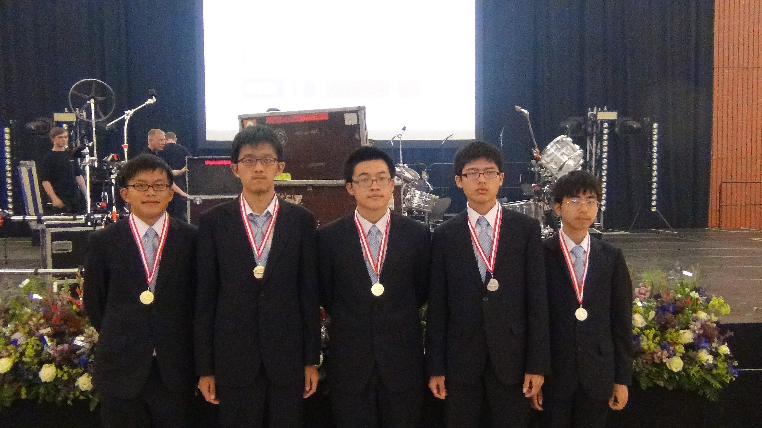
三、心得與建議
(1)本屆的參賽共有85個國家的學生，埃及以觀察員參加。來自世界各大洲，且包括德、日、英、法、美、加、澳洲和俄羅斯等主要國家也都參加。第45屆國際奧林匹亞競賽時，學生被安排在Nazarbayev University與領隊安排在Astana的Park Inn by Radisson，都相當不錯，整個活動經費應該是相當高。Astana是新都，十分的氣派，非常新穎與現代感，與刻板的共產集權國家的印象、遊牧民族的印象十分不同。整體活動尚稱完善，不過題目、與評分標準的較為人詬病。
(2)本屆競賽的理論試題共有三大題：第一大題為綜合題，共有3個小題，第1小題是圓周上有一小質量的的滾筒運動計算，第2小題是肥皂泡的加熱、振盪等計算。第3小題是LC電路問題。第二大題考凡得瓦氣體之特性，和接近臨界點的現象。第三大題是討論簡單的氣體放電模型。
(3)競賽之實驗試題為光學的偏振光和液晶，共有兩個部分。第一部分為定性觀察，找出偏振片偏振軸，以及尺和液晶片的光軸。第二部分，先確認發光二極體的工作電壓，用偏振光測量塑膠尺、液晶片和長條膠片的透光性質。

綜合而言，亞洲的國家逐漸的在此項競賽中展露頭角。許多新興的國家，也都利用這樣的競賽提升國家物理教育的水準，也顯示出國力強的國家，他們的平均水準也是比較高、競賽成績佳。臺灣在眾多國家中，學生都可以獲得金牌，也顯示出台灣的實力，使周遭的國家也逐漸趕上，因此日後的競爭，將更形激烈。
四、附錄：
2014年第45屆國際物理奧林匹亞競賽我國代表團團員資料
序號 | 職 務 | 姓 名 | 英文姓名 | 服 務 單 位
1 | 團 長 | 賈至達 | CHIA, CHIH-TA | 台灣師範大學物理系 教授
2 | 副團長 | 蔡尚芳 | TSAI, SHANG-FANG | 私立吳鳳大學 退休教授
3 | 觀察員 | 齊正中 | CHI, CHENG-CHUNG | 清華大學物理系 退休教授
4 | 觀察員 | 牟中瑜 | MOU, CHUNG-YU | 清華大學物理系 教授
5 | 觀察員 | 吳俊輝 | WU, JIUN-HUEI | 台灣大學物理系 教授
6 | 觀察員 | 朱仲夏 | CHU,CHON-SAAR | 交通大學電子物理系 教授
7 | 觀察員 | 沈樹林 | SHEN, SHU-LIN | 教育部國民及學前教育署 職員
8 | 觀察員 | 莊文治 | CHUANG, WEN-CHIH | 花蓮高級中學 教師
9 | 學 生 | 張巏瀚 | CHANG, CYUAN-HAN | 臺北市立建國高級中學 學生
10 | 學 生 | 陳麒方 | CHEN, CHI-FANG | 臺北市立建國高級中學 學生
11 | 學 生 | 陳致維 | CHEN, JHIH-WEI | 臺北市立建國高級中學 學生
12 | 學 生 | 林鼎鈞 | LIN, TING-CHUN | 臺中市立惠文高級中學 學生
13 | 學 生 | 宋亞倫 | SUNG, YA-LUN | 花蓮高級中學 學生

第45屆國際物理奧林匹亞競賽 競賽行程
IPHO 2014 Dates | Students
Sunday 13 July | Arrival and registration
Monday 14 July | Official opening ceremony, Free time
Tuesday 15 July | Theoretical examination, Excursion
Wednesday 16 July | All day excursion
Thursday 17 July | Experimental examination, Free time
Friday 18 July | All day excursion
Saturday 19 July | All day excursion
Sunday 20 July | Official closing ceremony, Farewell Dinner
Monday 21 July | Departure

IPHO 2014 Dates | Leaders and Observers
Sunday 13 July | Arrival and registration
Monday 14 July | Official opening ceremony, discussion and translation of theoretical problems
Tuesday 15 July | Excursion
Wednesday 16 July | Discussion and translation of experimental problems
Thursday 17 July | Excursion
Friday 18 July | Excursion
Saturday 19 July | Moderation, International Board Meeting
Sunday 20 July | Official closing ceremony, Farewell Dinner
Monday 21 July | Departure

哈薩克文教參訪行程
7/21 阿斯塔納 / 阿拉木圖 KC672 0950 / 1130
今天搭機由阿斯塔納飛往阿拉木圖。抵達後，專車接往餐廳享用午餐。
下午參觀★【中央歷史博物館】，是中亞地區最大的博物館，館藏超過200萬件，共分5展廳，展示化石、宗教民俗等物品◎【中央廣場】、◎【獨立紀念碑】。
 | X |  | 哈薩克地方料理 |  | 飯店自助餐

7/22 阿拉木圖
早餐後專車前往參觀綠色市集，它是阿拉木圖最知名且銷售貨物範圍最廣的一個市集，在此可感受中亞當地人真實的生活模式，亦可享受一點討價還價的樂趣。隨後前往參觀帕菲洛夫公園、參觀◎【仁科夫大教堂】(Zenkov Cathedral)，是全世界8個最獨特的木造建築之ㄧ。參觀◎【潘費洛夫二次大戰紀念公園】(28 Panfilovtzev Park)；參觀哈薩克最大的清真寺◎【中央清真寺】，
隨後前往麥迪奧午餐並參觀世界最高的溜冰場；之後前往Chymbulak，搭乘纜車上山，參觀Kok-Top 此為阿拉木圖全市最高點，屆時全市美景皆在腳下
 | 旅館自助式早餐 |  | 哈薩克地方料理 |  | 飯店自助餐

7/23 阿拉木圖---恰倫國家自然公園
今日專車前往恰倫國家自然公園 （200公里/3.5小時）。恰倫峽谷坐落距阿拉木圖市以東195公里，它也是全世界第二大峽谷，靠近中國的邊境。從天山山脈北部沿恰倫河綿延154公里，深度可達300米，是一個天然的沉積岩，其年齡約為12萬年。其中的一段紅砂岩形成的懸崖，被稱為山谷城堡，長度為2公里，寬20-80米，其獨特的岩層被認為有10-12億年年齡，像是遠古時代遺留下的古堡遺跡。午餐於地道餐廳，餐後遊覽峽谷。
 | 旅館自助早餐 |  |  |  | 哈薩克地方料理 |  |  |  | 飯店自助餐
7/24 阿拉木圖---大阿拉木圖湖---阿拉木圖 ./ 香港
KC929 0015(7/25) / 0810(7/25)
早餐後乘專車前往遊覽大阿拉木圖湖。大阿拉木圖湖位於 Bolshaya Almatinka 河的峽谷山上，離海拔2511米高， 距離阿拉木圖南面28.5公里。坐落在群山的中央，四周被雄偉的山峰所環繞著，湖面閃閃生光，大自然美景令人難忘。在回程的路上到鎮上的獵鷹農場參觀及欣賞表演。訓練獵鷹狩獵是哈薩克人特色的生活之一。
晚餐後專車前往機場搭機返回溫暖的家。
 | 旅館自助早餐 |  |  | 哈薩克地方料理 |  |  |  | 哈薩克地方料理

